Муниципальное автономное дошкольное образовательное учреждение
«Детский сад № 167 общеразвивающего вида с приоритетным осуществлением
деятельности по социально-личностному направлению развития детей»
___________________________________________________________________________
660123 г. Красноярск, ул. Иркутская, 6 тел. 264-19-84

Педагогический проект
«Математика вокруг нас»

Номинация: Индивидуализация образовательного процесса в ДОО
Автор: Куприянова Кристина Вадимовна
Сроки проекта: январь-май 2023
еmail: kuprianovakristina584@gmail.com
т. 89964290307

Красноярск 2023

Пояснительная записка
Формирование функциональной математической грамотности в настоящее время постоянно возрастает. Так как это важная способность ребёнка решать не только образовательные задачи, но и жизненные проблемные ситуации, на основе сформированных предметных, метопредметных и универсальных способностей деятельности методом математического моделирования. Дошкольное образование являешься первым звеном в общей системе образования. В дошкольном возрасте закладывается фундамент математических представлений и понятий, который обеспечивает успешное развитие ребенка. А также в дальнейшем будет зависеть успешность обучения математике в начальной школе.
Необходимость модернизации математического образования на всех уровнях сформулирована в Концепции развития математического образования в Российской Федерации. Это подчеркивает актуальность реализации комплексной программы, направленной на развитие математической функциональной грамотности у детей дошкольного возраста, которая предлагает актуальное и научно-обоснованное содержание в области математики для детей данного возраста и обеспечивает преемственность с системой начального общего образования.
Анализируя успехи воспитанников в области математических представлений, я пришла к выводу, что занятия математикой не способны закрепить в сознании детей полученные математические знания. Для того, чтобы у дошкольников сформировалась математическая грамотность, необходимо решать математические задачи не только на занятиях, но формировать способности выделять математические проблемы, решать их функционально, используя математические знания и умения в реальных жизненных ситуациях. А ещё лучше – чтобы дети опытным путем сами находили ответы.
Цель проекта: повышения у детей старшего дошкольного возраста интереса к математике посредством создания математических проблемных ситуаций.
Задачи:
- Создавать мотивацию у детей старшего дошкольного возраста для решения математических проблемных ситуаций.
- Развивать приемы логических операций старших дошкольников (анализ, синтез, сравнение, обобщение, классификация, аналогия).
- Развивать коммуникативные способности детей.
Участники проекта: дети старшего дошкольного возраста.
Результаты проекта:
Предполагается, что организованная работа по созданию математических проблемных ситуаций старших дошкольников в соответствии с современными требованиями будет способствовать повышению уровня функциональной математической грамотности.

Описание проекта
В первую очередь необходимо проработать предметно-развивающую среду, она должна быть наполнена предметами, побуждающими считать, измерять, сравнивать, строить. В центре «Парковка» машины пронумерованы и занимают такое же числовое место в гараже (смотреть приложение 1,3). Так детям проще и интереснее наводить порядок, а заодно и закреплять счет и знание цифр. Математическое мышление можно развивать, также непосредственно играя с этими самыми машинами. Если дороги параллельны друг другу, легко узнать, какая из машин проехала дальше, а если дороги далеко? На помощь приходят измерительные ленты. Причем, если ребенок не знает цифр, можно просто сравнить две ленты между собой.
На полках для игрушек расположены картинки или фотографии (смотреть приложение 2), какие именно игрушки и в каком порядке должны находиться на этом месте. Сравнивая и получая результат, ребёнок оценивает себя, насколько успешно он справился с задачей.
Помимо организации предметно-пространственной среды, в проекте используем технологию проблемных ситуаций. Именно проблема, возникающая у дошкольников в игре или любых режимных моментах, побуждает ребенка совершать открытия. Как узнать, какой предмет тяжелее? Ответ помогут найти деревянные весы-балансир. У куклы день рождения: «Хватит ли стульчиков для всех гостей»? Хотим сделать пиццу – на помощь приходит книга кулинарных рецептов, в ней точно изображено, какие ингредиенты, в каком количестве нам понадобятся. «К водопою подходят животные по очереди: сначала один хищник, потом двое травоядных. Давайте выстроим их в такой последовательности». «Дедушка решил выстроить красно-синий забор попеременной высоты. А давайте построим такой же из кубиков».
Все математические проблемы воспитанники научаться решать самостоятельно, а педагог лишь направлять будет и организовывать среду. Кроме того, работу по математическому развитию нужно организовать и на прогулках. Например, «Дайте соберем собрать гербарий из красных, зеленных и желтых листов. Сколько нам понадобится листьев?», «Что у нас на площадке шишки разных размеров. Давайте каждый найдет самую маленькую, среднюю и большую шишку и сравним».
Изо дня в день воспитанники будут сталкиваться с различного рода проблемными ситуациями и решают их, тем самым формируя математическое мышление, ведь математика – это не только цифры, это сама жизнь, и мы постоянно сталкиваемся с ней. В процессе проекта создаются условия для освоения детьми математических понятий, представлений и действий в контексте ситуаций повседневной жизни, и, напротив, для освоения разнообразных форм деятельности, понятий, представлений и образов в других образовательных областях посредством специальных математических занятий.
​Содержание проекта
Этапы проекта:
1этап: (Подготовительный).
- мониторинг знаний детей, обозначение актуальности и темы будущего проекта.
-постановка цели и задач.
-работа с методическим материалом и литературой по данной теме.
2 этап: (Основной).
Месяц | Вид деятельности | Содержание работы
Январь | Создание предметно-пространственной среды | Совместное преобразования среды с детьми
 | Коммутативный | Просмотр презентации «Математика вокруг нас»
 | Прогулки | Создание математических проблемных ситуаций с шайбой, снегом
 | Математические ситуации | Решение математических проблемных ситуаций в режимных моментах
Февраль | Прогулки | Создание математических проблемных ситуаций со снежинками, горкой, птицами
 | Конструирование | Создание многоэтажных домов
 | Чтение математических сказок | История «Как Нина учила брата»
 | Математические ситуации | Решение математических проблемных ситуаций в режимных моментах
Март | Рисование | Рисование математических букетов
 | Прогулка | Создание математических проблемных ситуаций с лужами, снегом, птицами
 | Чтение математических сказок | Ерофеева Т. «Помоги Незнайке найти дорогу»
 | Математические ситуации | Решение математических проблемных ситуаций в режимных моментах
Апрель | Лепка | Лепим цифры
 | Прогулки | Создание математических проблемных ситуаций с птицами, лужами, камнями
 | Чтение математических сказок | Сказка «Как Топ учился математике»
 | Математические ситуации | Решение математических проблемных ситуаций в режимных моментах
Май | Прогулки | Создание математических проблемных ситуаций с ветками, мелом, мячом
 | Чтение математических сказок | Ерофеева. Т. «Необыкновенные приключения в городе математических загадок»
 | Математические ситуации | Решение математических проблемных ситуаций в режимных моментах
 | С/ р игра «Повар» | В игре используем книгу кулинарных рецептов

Оценка результатов реализации проекта
Используя в проекте метод проблемных математических ситуаций в различных режимных моментах, я, несомненно, отметила его положительное влияние на формирование функциональной математической грамотности у моих воспитанников.
По результатам ежегодного мониторинга видна положительная динамика по развитию логико – математического мышления у детей. Проводя анализ своей работы, можно отметить, что при систематической работе дети стали более точно и подробно сравнивать, сопоставлять предметы (по цвету, длине, ширине, толщине), научились выявлять и абстрагировать свойства, владеют умственными операциями сравнение, обобщение; научились классифицировать с заданными свойствами, стали более любознательными и интеллектуально развитыми. У детей сформирован познавательный интерес, желание и потребность узнать новое, дети не боятся задавать вопросы и делают попытки отыскать ответ самостоятельно, используя исследовательский подход к явлениям и объектам окружающей действительности. У дошкольников формируется креативность мышления (умение гибко и оригинально мыслить, видеть обыкновенный объект под новым углом зрения), не боятся ошибиться и вновь пробуют найти решение. У детей наблюдается гармоничное, сбалансированное эмоционально-образное и логическое начала. На достаточном уровне развито логическое мышление: умение анализировать, делать выводы, обобщать и сравнивать. Умеют использовать занимательный игровой материал, как в непосредственной образовательной деятельности, а также в играх самостоятельного характера. Сформированы сенсорные эталоны, дошкольники владеют навыком сопоставлять предметы по цвету, размеру, форме, толщине. У детей сформирован проектный тип мышления: дети любят находить проблему и решать её, узнавая новое.
Распространение результатов проекта
Данный проект опубликован на сайте МАДОУ №167, что позволит посетителям сайта ознакомиться с опытом работы и взять необходимые материалы для работы. Проект был представлен на методическом объединении Ленинского района для педагогов ДОУ. В сентябре 2023 года проект был представлен на конкурсе «Педагогический дебют».
Устойчивость проекта
В реализации данного проекта есть вероятные риски. Недостаточное оснащение РППС (развивающей предметно-пространственной среды), в которой каждый ребёнок имеет возможность реализовать себя, свой интерес через практическую деятельность, где скрытое обучение идёт через действие, опыт, через решение проблемных ситуаций, через игру. Но если не будет создана предметно-пространственная среда, то не получится достичь цели и выполнить задачи проекта. Детям будет сложно ориентироваться без среды в решении математических проблемных ситуаций. Предметно-пространственная среда обеспечивает детям наглядное представление и помогает мышлению. А также при решении задач дети смогут мысленно представлять среду и решать проблемные ситуации. Отсутствие проблемных ситуаций. Организация математического образования только в рамках занятий.
В процессе реализации проекта будет разработаны методические рекомендации по созданию развивающей предметно пространственной среды, создана картотека проблемных ситуаций, установлено взаимодействие между детьми и родителями.
Бюджет проекта не предусмотрен

Приложение 1
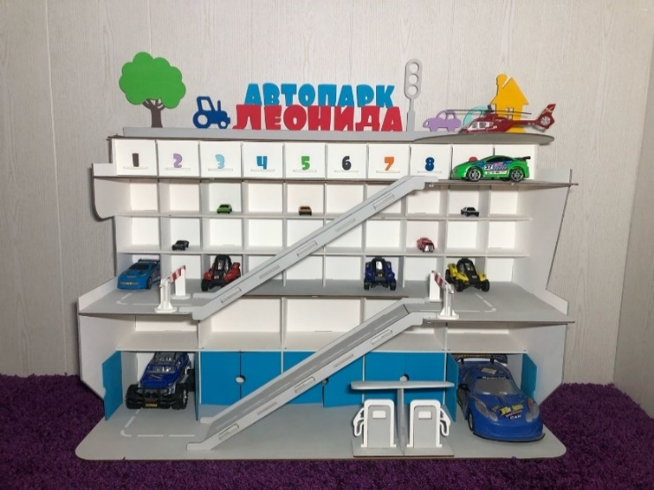

Приложение 2
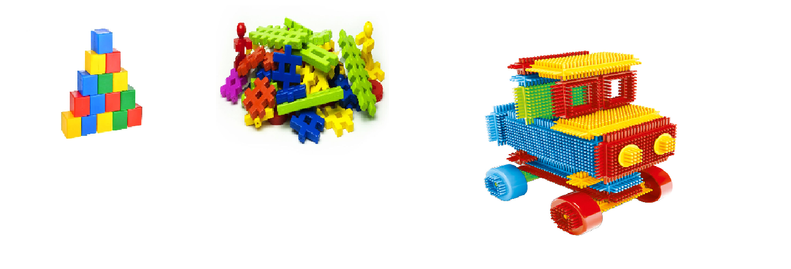
Приложение 3
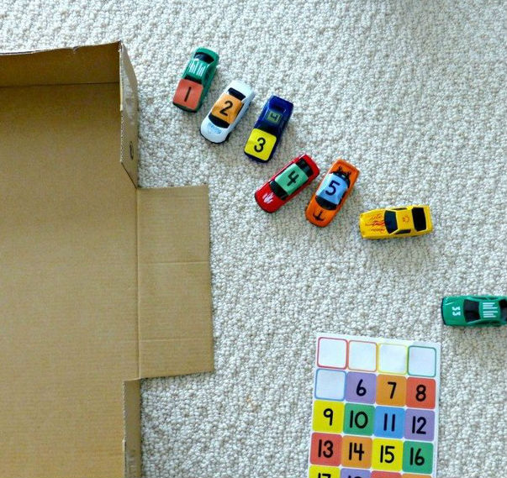

Список литературы и Интернет-ресурсов
- Галкина, Л.Н. Современные подходы к формированию элементарных математических представлений у детей дошкольного возраста/ Л.Н. Галкина // Актуальные проблемы дошкольного образования: основные тенденции и перспективы развития в контексте современных требований: сб. матер. ХIV международной науч.-практ. конф. – Челябинск: Изд-во Челябинского гос. пед. ун-та, 2016. – 494 с.
- Ирина А. А. Использование проблемных ситуаций в математическом развитии детей дошкольного возраста (https://www.maam.ru/detskijsad/-ispolzovanie-problemnyh-situacii-v-matematicheskom-razviti-detei-doshkolnogo-vozrasta.html)
- Смоленцева А. А., Суворова О. В. Математика в проблемных ситуациях для маленьких детей. (https://vk.com/wall-184539866_7312)
- Стожарова, М.Ю. Формы организации математической деятельности детей старшего дошкольного возраста / М.Ю. Стожарова, С.Г.

